

Software para administración de inventarios

GreenHouse Software

Taxonomía inicial

Versión: 0010

Fecha: 14/05/2019

HOJA DE CONTROL

|  |  |  |  |
| --- | --- | --- | --- |
| **Proyecto** | Software para administración de inventarios: GreenHouse Software | | |
| **Entregable** | Esquema de comunicación | | |
| **Autor** | Alvaro Felipe Bobadilla Camargo | | |
| **Versión/Edición** | 0010 | **Fecha Versión** | 14/05/2019 |
| **Aprobado por** |  | **Fecha Aprobación** | 15/05/2019 |
|  |  | **Nº Total de Páginas** |  |

REGISTRO DE CAMBIOS

|  |  |  |  |
| --- | --- | --- | --- |
| **Versión** | **Causa del Cambio** | **Responsable del Cambio** | **Fecha del Cambio** |
| 0010 | Versión inicial | Alvaro Felipe Bobadilla Camargo | 15/05/2019 |
|  |  |  |  |
|  |  |  |  |

CONTROL DE DISTRIBUCIÓN

|  |
| --- |
| **Nombre y Apellidos** |
|  |
|  |
|  |
|  |
|  |

TABLA DE CONTENIDO

1 INTRODUCCIÓN 4

1.1 Objeto 4

1.2 Alcance 4

2 OBJETIVOS DEL PLAN 5

2.1 Determinar los elementos generales sobre los que realizar las acciones de comunicación. 5

2.2 Identificar la audiencia objetivo. 5

2.3 Establecer los canales de comunicación. 5

3 PLAN DE ACCIONES DE COMUNICACIÓN 7

3.1 Planificación 7

4 ANEXOS 8

5 GLOSARIO 9

# INTRODUCCIÓN

## Objeto

El objeto de este documento es recoger las interacciones de negocio visualizadas mediante la taxonomía inicial, sujeta a cambios. Se usará el esquema Top Down para mejor entendimiento del contexto del negocio

## Alcance

Forjar una comunicación asertiva y de mutuo beneficio entre las dos partes involucradas en el proyecto de desarrollo del software GreenHouse Software. El documento tiene la responsabilidad de organizar y dar a conocer el índice de comunicación que se debe tener con la empresa Green House, a su vez que, con la validación de estos componentes de comunicación dejan enmarcada la metodología a seguir durante el desarrollo del proyecto.

# TAXONOMÍA INICIAL

Descripción taxonomía inicial, y elementos:

## Diagrama Top Down.

Descripción diagrama Top Down

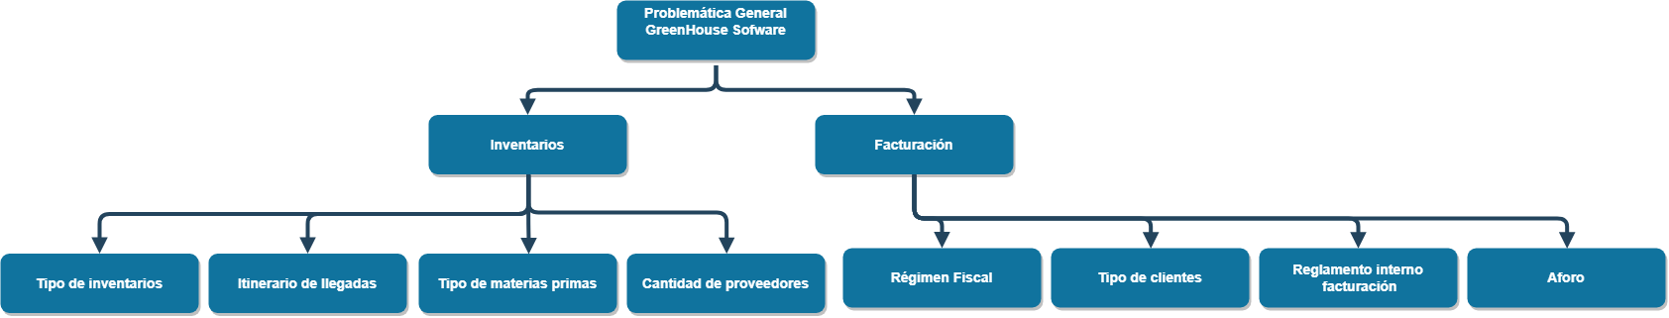

Ver imagen completa en Anexo 1

## Análisis Diagrama Top-Down.

Se evidencia que las necesidades del cliente se dividen en dos (2) ramas principales, el módulo de inventarios y el módulo de facturación. Los cuales se describen a continuación:

* **Inventarios:** Es de interés para el equipo de desarrollo, tener los datos exactos relacionados con el manejo de inventarios, tales como el Tipo de inventario más acorde con el objeto del negocio, el itinerario mensual y/o diario de llegadas si es el caso, el tipo de materias primas necesarias para una corrida de producción; y de manera muy importante la cantidad de proveedores y sus condiciones en el negocio.
* **Facturación:** Debido a la naturaleza del negocio, y de acuerdo a la información recabada mediante las TRI, se evidencia que Green House trabaja bajo el denominado “Régimen Simplificado”, e cuál se explica en el documento Diccionario en la sección de análisis.

Adicionalmente es de interés los tipos de clientes, el reglamento interno de facturación y el aforo máximo ( 30 personas)

# ANEXOS

## Diagrama Top-Down



# GLOSARIO

|  |  |
| --- | --- |
| **Término** | **Descripción** |
| Taxonomía |  |
| Top Down |  |
| Aforo |  |  |  |
| Régimen fiscal |  |  |  |